 | Week day |  |  |  |  |  |  | Remarks | Week No: | Location &Contractor: |  | Daily Checklist Bobcat loader
 | S | S | M | T | W | T | F
1.1 |  |  |  |  |  |  |  |  | Reg. Number: | Model: |  | Doc. Number: 046
1.2 |  |  |  |  |  |  |  |  |  |  |  | Revision: | Date:
1.3 |  |  |  |  |  |  |  |  | 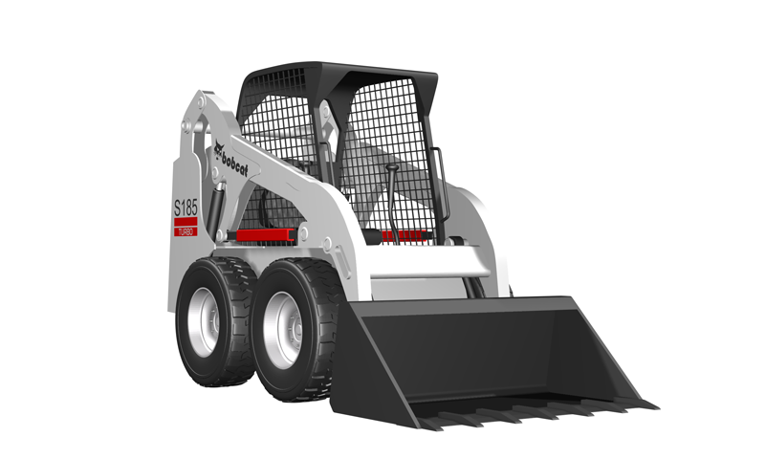  9. كفه اللودر  9.1 المحاور  9.2 الوصلات  9.3 خابور امان (بحيث لا يكون بارز من الجانبين)  4. العجلات  4.1 العجلات والكاوتش  4.2 الفرامل  4.3 فرامل اليد  7. فنيات  7.1 العادم  7.2 حواجز الامان حول المحرك  8. اللوائح التحزيريه (فى الكابينه)  8.1 ارتداء حزام الامان  6. اللوائح التحذيريه (من الجانبين)  6.1 لوحه لخطر العصرأو السحق  5. الرفع  5.1 الحمل المن المسموح به  3. الهيدروليك  3.1 الاسطوانات  3.2 الخراطيم  3.3 الوصلات (اختبر هل يوجد تسريب)  2. أجهزه التحذير  2.1 البوق  2.2 السارينه الخلفيه  1. الكابينه  1.1 النظافه  1.2 حاله الكرسى  1.3 حزام الامان  1.4 لاجهزه تعمل & ملصق عليها البيانات  1.5 الرافعات / السيطره على العمليات  1.6 الدوسات فى حاله جيده  1.7 الطفايه  1.8 تعليمات للسائق  (متاحه)
1.4
1.5
1.6
1.7
1.8
2.1
2.2
3.1
3.2
3.3
4.1
4.2
4.3
5.1
6.1
7.1
7.2
8.1
9.1
9.2
9.3
initial |  |  |  |  |  |  |  |  | الفحص تم بواسطه مشغل المعده  الاسم والتوقيع:  التاريخ: |  | تم التحقق بواسطه المشرف المباشر  الاسم والتوقيع  التاريخ التاريخ
هذا الحرف يشير الى ان الجزء الذى تم فحصه سليم من اى عيوب أما اذا كان فى هذا الجزء عيوب او غير تعليمات ‘O’
‘N’أمن فيتم وضع الحرف
يجب الاحتفاظ بهذا الفورم داخل المعده خلال الاسبوع على ان يتم مراجعتها ايضا من خلال المشرف المباشر ثم
يتم تسليمها فى نهايه الاسبوع الى مشرف السلامه بموقع العمل

